哈尔滨工程大学材料科学与化学工程学院2024年硕士研究生复试工作办法
一、分专业招生计划及复试分数要求
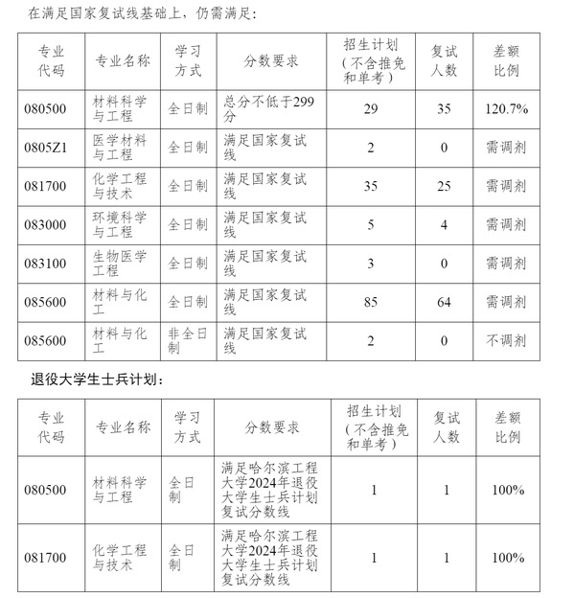
二、复试
学院2024年研究生招生考试一志愿阶段复试采取现场复试方式考核。
调剂阶段拟采取网络远程复试方式，统一使用研招网“招生远程面试系统”为软件平台，“腾讯会议”为备用平台。采取“复试组专家集中”“考生远程双机位”方式进行考核。调剂考生请提前下载《招生远程面试系统考生操作手册》，学习并熟悉面试系统使用方法。调剂具体安排另行通知！
复试名单见附件。
（一）资格审查
资格审查时间：2024年3月28日上午8:30-9:30
资格审查地点：材化楼423（原基础实验楼）
复试前必须对考生进行资格审查，资格审查不合格者不予复试。审查条件以我校2024年硕士研究生招生简章为准，所有参加复试的考生，除须审查准考证、有效身份证及复印件、政审表（录取后提交即可）、缴费凭证（打印出来）、哈尔滨工程大学复试资格审查合格单（所填内容要求完整、需张贴照片）外，按考生类别须分别审查：
（1）非应届考生：
1.学历证书原件及复印件；
2.学位证书原件及复印件；
3.《教育部学历证书电子注册备案表》或《中国高等教育学历认证报告》（打印出来）；
4.在校历年学习成绩单（须加盖教务或人事部门红色公章）。
（2）应届本科生：
1.学生证原件及复印件；
2.《教育部学籍在线验证报告》（打印出来）；
3.本科阶段已学习课程成绩单。
（3）同等学力考生：
除上述对应条款要求材料外，同等学力考生〔除报考我校工商管理硕士（MBA）、公共管理硕士（MPA）、工程管理硕士（MEM）专业外〕还需提供外语四级证书，报考外语专业的同等学力考生须通过专业外语四级，高职高专考生须提供与报考硕士研究生专业相近的本科专业主干课8门以上考试合格的成绩单。
同等学力考生、成人教育应届本科毕业生及复试时尚未取得本科毕业证书的自考和网络教育考生取得复试资格后，还须参加我院组织的本科阶段主干课的加试笔试两门。
（4）大学生士兵计划：
除上述对应条款要求材料外，大学生士兵计划考生另需提供本人《入伍批准书》《退出现役证》。
调剂考生以上材料准备扫描件（格式为pdf或jpg），要求清晰。
（二）复试时间
笔试时间：2024年3月28日上午10:00-12:00
笔试地点：资格审查时通知。
面试时间：2024年3月29日上午8:30开始，全天进行。
面试地点：笔试时通知。
（三）复试内容
1）笔试：主要为专业知识测试，考试时间为2小时。
2）面试：
外语测试内容：外语测试主要包括听力测试、口语测试和专业外语测试。
综合面试内容：
面试主要考核考生的思想品德、外语的掌握和应用能力、对本专业基础知识的掌握理解程度、创新精神、专业素质和实践能力等。可结合考生本科成绩单、毕业论文、科研成果、专家推荐信等材料，加强对考生既往学业、一贯表现、科研能力、综合素质、专业志趣等情况的全面考查。
专业学位面试要突出对专业知识的应用和专业能力倾向的考察，要加强对考生实践经验和科研动手能力等方面的考察。校企联合培养项目的复试应结合企业实际需求对考生进行全面综合考察。
（四）复试成绩计算方法
一志愿复试分为笔试和面试两部分，复试总成绩满分为350分。其中，笔试总分200分，面试成绩150分（外语测试50分+综合面试成绩100分）。复试总成绩达标线210分。
笔试：考试科目请查看招生简章，每科2小时，每科满分200分，达标线120分。
面试：面试总成绩（150分）=外语测试成绩（50分）+综合面试成绩（100分），面试时间不少于20分钟，其中外语测试达标线30分，综合面试达标线60分。
考生的总成绩计算公式为：总成绩=(初试总成绩÷5)×60%+(复试总成绩÷3.5)×40%
总成绩保留2位小数。拟录取考生的名单严格依据总成绩在专业的排名确定，由高向低依次拟录取。
（五）录取规则
总成绩按专业排名，由高到低依次录取。
（六）缴费
参加复试考核的考生须登录哈尔滨工程大学缴纳平台（网址：http://pay.hrbeu.edu.cn/payment/），选择“2024年硕士研究生复试考试费”缴费项目，缴纳考试费100元。本校学生直接用学号登录，非本校学生用身份证号注册后登录。
参加多个学院复试的考生，须按照复试次数分别缴纳考试费用。
参加复试前需完成缴费。
（七）体检
新生报到时由校医院进行体检。体检标准参照教育部、原卫生部、中国残联印发的《普通高等学校招生体检工作指导意见》（教学〔2003〕3号）、《教育部办公厅卫生部办公厅关于普通高等学校招生学生入学身体检查取消乙肝项目检测有关问题的通知》（教学厅〔2010〕2号）文件执行。体检不合格者按相关规定处理。
（八）其他说明
1.复试是国家研究生招生考试的一部分，复试内容属于国家机密级事项。复试过程中禁止录音、录像和录屏，禁止将相关信息泄露或公布，违者按违纪处理。
2.复试期间，校外考生可凭身份证进入校园。
3.身份证如果丢失，需由户口所在地派出所出具证明，证明张贴本人照片并骑缝加盖公章。
4.学生证如果丢失，需开具学信网学籍在线认证报告。
5.缴费后因各种原因不能参加复试者，已支付的复试费不退。
6.考生可登录中国高等教育学生信息网（网址：https://www.chsi.com.cn/）,按要求进行学历或学籍认证。报名期间学历校验未通过考生须提交教育部出具的学历认证报告。复试期间未按相关规定时间提交报告的考生视为资格审查不合格。如考生提供虚假材料，任何时候一经发现将取消其录取资格。
7.拟录取名单公示后，由拟录取学院对考生调档并政审，未提供政审材料者不发放录取通知书。政审不合格者，按有关规定取消录取资格。
8.确有经费报销需要的考生可领取复试费发票，领取发票的时间及方式另行通知。
9.根据教育部文件及学院相关规定，对存在下列情况之一的考生不予拟录取：
（1）未按规定时间参加复试的考生视为弃权，不予拟录取。
（2）复试总成绩低于210分、笔试成绩低于120分、外语测试成绩低于30分、综合面试成绩低于60分、面试成绩低于90分，不予拟录取；
（3）思想政治素质和道德品质考核不合格者不予拟录取；
（4）未通过或未完成学历（学籍）审核的考生不予拟录取；
（5）应届本科毕业生及自学考试和网络教育应届本科毕业考生，入学时（9月1日前）未取得国家承认的本科毕业证书者，录取资格无效。
（九）校内调剂条件及程序
我院不接收校内调剂考生。
（十）咨询电话，监督和举报电话
咨询电话：0451-82569295
监督、举报电话、邮箱：0451-82569265 chxyjwb@hrbeu.edu.cn

材料科学与化学工程学院
2024年3月25日

